**Apple iMac**

iMac是一款苹果电脑生产，针对消费者和教育市场的一体化Mac电脑系列。

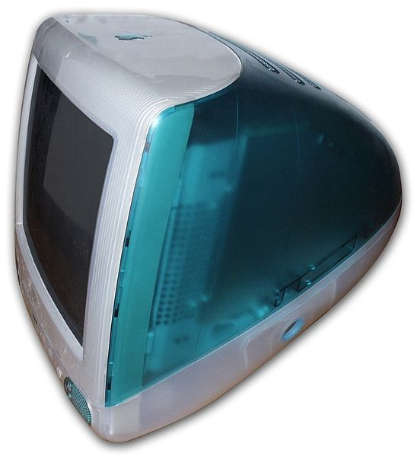

iMac的特点是它的设计。早在1998年，苹果总裁斯蒂夫·乔布斯就将“What's not a computer!”（（看起来）不是计算机的计算机）概念应用于设计iMac的过程。结果造就了果冻-G3，台灯—iMac G4和像框—iMac G5。

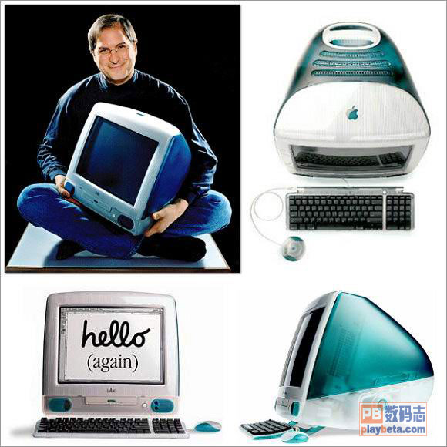

iMac   
类型： 桌面型电脑   
开发商： 苹果公司   
推出日期： 2007年8月7日 (首代)  
2009年10月20日 (当前)   
处理器： PowerPC G3, 233 MHz (首代)  
Intel Core 2 Duo 3.06, 3.33 GHz,  
Intel Core i5 2.66 GHz,  
Intel Core i7 2.8 GHz (当前)   
网站： iMac 主页

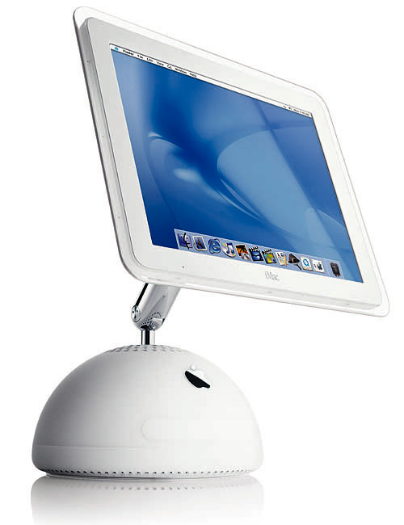

目录

• [世代](http://www.techcn.com.cn/index.php?doc-view-140195.html#1)

• [型号](http://www.techcn.com.cn/index.php?doc-view-140195.html#3)

• [iMac G3（吸入式光盘驱动器）](http://www.techcn.com.cn/index.php?doc-view-140195.html#5)

• [iMac G4](http://www.techcn.com.cn/index.php?doc-view-140195.html#7)

* • [iMac G5](http://www.techcn.com.cn/index.php?doc-view-140195.html#9)
* • [iMac Core Duo](http://www.techcn.com.cn/index.php?doc-view-140195.html#11)
* • [如何识别 iMac](http://www.techcn.com.cn/index.php?doc-view-140195.html#13)
* • [参考文献](http://www.techcn.com.cn/index.php?doc-view-140195.html#15)

世代[回目录](http://www.techcn.com.cn/index.php?doc-view-140195.html" \l "section)

世代 iMac G3 iMac G4 iMac G5 iMac (Intel) iMac (铝制外壳) iMac (铝制外壳,16:9)   
屏幕 15寸 CRT 15寸, 17寸, 及20寸 LCD 17寸, 及20寸 LCD 17寸, 20寸, 及24寸 LCD 20寸 及24寸 LCD 21.5寸 及 27寸 LED   
硬盘 4GB 至 60GB 40GB 至 160GB 40GB 至 500GB 80GB 至 750GB 250GB 至 1TB 500GB 至 2TB   
内置Mac OS版本[1] 8.1, 8.5, 8.6, 9.0 9.2, 10.1, 10.2, 10.3 10.3, 10.4 10.4, 10.5 10.5, 10.6 10.6   
发布日期 1998年8月15日 2002年1月7日 2004年8月31日 2006年1月10日 2007年8月7日 2009年10月20日   
停产日期 2003年3月 2004年7月 2006年3月 2007年8月 2009年10月 N/A

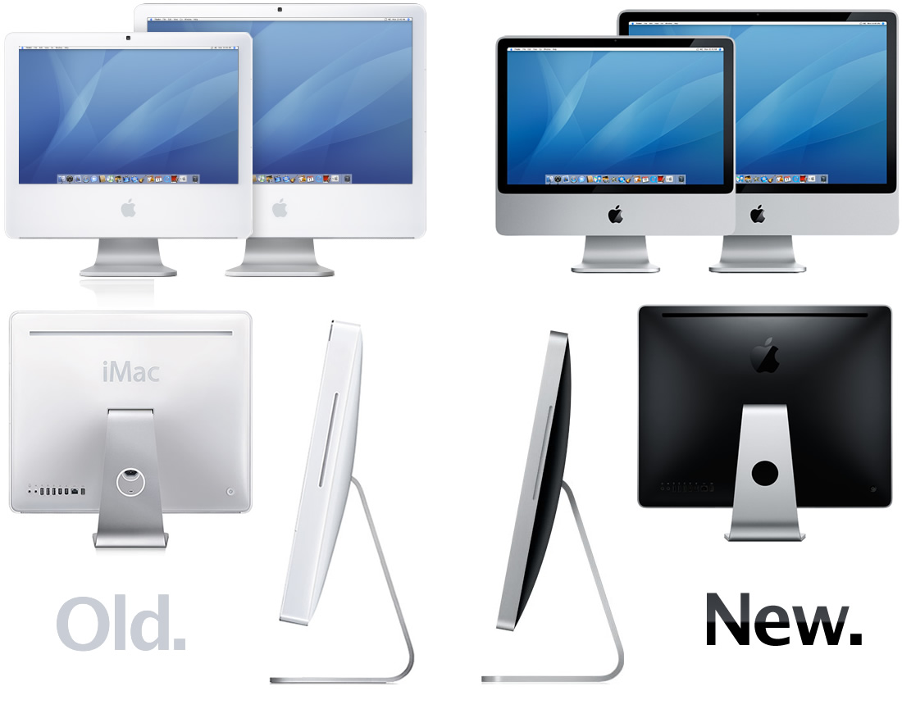

型号[回目录](http://www.techcn.com.cn/index.php?doc-view-140195.html" \l "section)

iMac G3（托盘式光盘驱动器）

1998年8月15日,– iMac 233MHz (修订版 A),233 MHz 处理器。显卡为配备 2MB SGRAM 的 ATI Rage IIc ,机壳颜色只有Bondi Blue(邦迪蓝)（en:Bondi Blue）可供选择。   
1998年10月17日,– iMac 233MHz (修订版 B),更用新的Mac OS 8.5及ATI Rage Pro 图形卡(配备6MB SGRAM)。   
1999年1月5日，– iMac 266MHz (修订版 C, "Five Flavors")，266 MHz 处理器。删除IrDA端口和夹层插槽。 ATI Rage Pro Turbo 图形卡(配备 6MB SGRAM)。 机壳颜色有 Strawberry（草莓红）, Blueberry（蓝莓兰）, Lime（青拧绿）, Grape（葡萄灰）和 Tangerine（越橘橙）。起价 100 美元。   
1999年4月14日，– iMac 333MHz (修订版 D),333 MHz 处理器。更新鼠标上的缩进按钮。

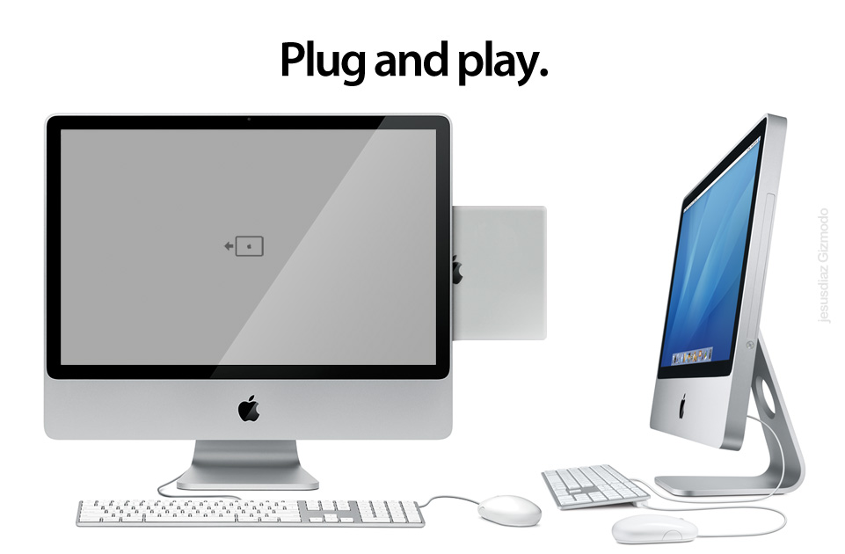

iMac G3（吸入式光盘驱动器）[回目录](http://www.techcn.com.cn/index.php?doc-view-140195.html" \l "section)

iMac G3的13色系主机1999年10月5日 – iMac/iMac DV/iMac DV SE。第一代,支持FireWire。350或400 MHz 处理器,吸入式光盘驱动器,与rev C/D iMac同样颜色,但加上特别版的石墨色。   
2000年7月19日 – iMac/iMac DV/iMac DV+/iMac DV SE。350 or 400 or 450 or 500 MHz 处理器,机壳颜色有Indigo（蓝色）, Ruby（红色）, Sage（绿色）, Snow（白色）and Graphite（灰色）。   
2001年2月22日 – (patterns)。400, 500 (PPC750CXe), or 600 (PPC750CXe) MHz 处理器,机壳颜色有Indigo（蓝色）, Graphite（灰色）及 Blue Dalmatian 。另外,有 "Flower Power" 模式.   
2001年7月18日 – (Summer 2001)。500, 600, or 700 MHz (PPC750CXe) 处理器。机壳颜色有Indigo（蓝色）, Graphite（灰色）及Snow(白色)。

iMac G4[回目录](http://www.techcn.com.cn/index.php?doc-view-140195.html" \l "section)

 ("The New iMac"/"Flat panel iMac")  
iMac G42002年1月7日 – 苹果计算机推出新的 iMac 产品线，共有三种形式。他们具有未来感的外表，包含 700 或 800 MHz 的 G4 处理器，颜色皆为白色。显示器是 15 吋 LCD，使用一个可摆动的器臂来定位。   
2002年7月17日 – 新的型号推出，拥有 17 吋 LCD 和 800 MHz 或是 1 GHz 的处理器，更大的硬盘空间（最大到 80 GB）和更新的 绘图处理单元。   
2003年2月4日 – 产品线减为两种型号，一种是 15 吋 LCD，另一种是 17 吋 LCD。AirPort Extreme 也和 蓝牙，和 DDR 存储器（第一次在 iMac 的历史出现）都含在 17 吋的型号。   
2003年8月 – iMac 15 和 17 吋的型号分别升级到 1 GHz 和 1.25 GHz G4 处理器。两者都支持 USB 2.0，AirPort Extreme，蓝牙，以及 DDR 存储器。   
2003年11月18日 – 20 吋的屏幕型号推出，可以显示 1680 1050 的屏幕分辨率，以及 1.25 GHz 的 G4 处理器。

iMac G5[回目录](http://www.techcn.com.cn/index.php?doc-view-140195.html" \l "section)

2004年8月31日 – 苹果计算机推出全新的 iMac 产品线，拥有 LCD 屏幕（17或20吋宽屏幕）和计算机（包含电源供应）本身，包含在一个 2 吋厚的平面显示器上，使用 1.6 或 1.8 GHz PowerPC G5 64位 处理器，特色为一个 Serial ATA 硬盘（在教育版型号是Parallel ATA）和 nVidia GeForce 5200 绘图处理芯片。USB 2、FireWire 400、和 10/100Base-T 以太网端口、V.92 调制解调器、视频输出端口、模拟语音输入孔、和结合模拟／mini-TOSLINK的语音输出孔（类似在 AirPort Express 的单元）和独立摆置在后方的电源按钮。整个外观是由一个铝制的悬臂撑在桌面上，也可以使用 VESA 挂载平板来取代，让整个机身可以用任何 VESA 标准的挂载点来悬挂。苹果计算机声称这是市场上最薄的台式机。iMac G5 有三种零售型号，加上一种只供教育用没有光盘驱动器的型号，没有调制解调器，和最简单的 GeForce MX4000 绘图显示系统。

2005年3月3日，– 苹果计算机 极大地更新 iMac 产品线，把主板上的标准存储器加到 512MB。入门型号现在为 1.8 GHz，最高型号达到 2 GHz。可选购的升级配备现在包含双层 8x SuperDrive。所有的型号现在都含有 AirPort Extreme 无线网络，蓝牙 2.0，和 ATI Technologies Radeon 9600 显示芯片及 标准 128MB 的显存空间。所有的型号现在都与 iLife '05 和最新的 Mac OS X 10.4 "Tiger" 一起搭配出售。

2005年8月18日 苹果计算机推出iMac G5 Repair Extension Program for Video and Power Issues。受影响的计算机系统会出现下列视频或电源相关征候之一：

视频画面杂乱或扭曲失真   
没有视频画面   
没有电源   
这项项目适用于约在 2004 年 9 月至 2005 年 6 月之间售出，配备 17 与 20 吋显示器以及 1.6GHz 与 1.8GHz G5 处理器的 iMac G5 机型。 序号前五码在下列标示范围之内的 iMac G5 计算机可能会受到影响：

W8435 - W8522   
QP435 - QP522   
CK435 - CK522   
YD435 - YD522   
[编辑] iMac G5(iSight)  
带有iSight摄像头和遥控器（Frontrow）的 Rev.C（第三次更改）iMac，也是最后一代采用PowerPC的iMac

iMac Core Duo[回目录](http://www.techcn.com.cn/index.php?doc-view-140195.html" \l "section)

iMac Core Duo2006年1月11日 – 苹果计算机推出使用 Intel 处理器（Intel Core Duo）的iMac，速度较G5处理器的iMac快了2至3倍。   
17" 机型 (MA199LL), 1.83 GHz Intel Core Duo   
20" 机型 (MA200LL), 2.0 GHz Intel Core Duo   
一个PCI-Express架构下、128MB DDR VRAM的ATI Radeon X1600显示芯片，2.0 GHz机型搭载256 MB DDR VRAM。

iMac Core 2 Duo  
2006年9月6日 – 苹果计算机推出使用 Intel Core 2 Duo 处理器的 iMac ，速度较Intel Core Duo的 iMac 快了1.5倍。   
17" 机型，1.83/2.0 GHz Intel Core 2 Duo ， Intel GMA 950 显示芯片／ATI Radeon X1600 显卡   
20" 机型，2.16 GHz Intel Core 2 Duo ，ATI Radeon X1600 显卡   
24" 机型，2.16 GHz Intel Core 2 Duo ，nVidia GeForce 7300 GT 显卡，客户也可以选配NVIDIA GeForce 7600 GT 显卡。

iMac（铝制外壳）  
2007年8月7日 – 苹果计算机推出铝制外壳的 iMac。   
20" 机型，2.0/2.4 GHz Intel Core 2 Duo ，ATI Radeon HD 2400 XT/ 2600 PRO 显卡   
24" 机型，2.4 GHz Intel Core 2 Duo／2.8 GHz Intel Core 2 Extreme ，ATI Radeon HD 2600 PRO 显卡

iMac（铝制外壳,16:9宽屏幕）  
2009年10月20日发布。   
File:Imac.png   
2009年10月20日推出的iMac  
21.5" 机型，3.06 GHz Intel Core 2 Duo ，NVIDIA GeForce 9400M 显卡/ATI Radeon HD 4670 显卡   
27" 机型，3.06 GHz Intel Core 2 Duo，2.66 GHz Intel Core i5(可升级 2.8 GHz Intel Core i7)，ATI Radeon HD 4670 显卡/ATI Radeon HD 4850 显卡

如何识别 iMac[回目录](http://www.techcn.com.cn/index.php?doc-view-140195.html" \l "section)

自 1998 年起，一直都很受欢迎的 iMac 系列电脑已经过多次改进。此系列电脑在不同时代会略有差异。参照下列图片，看看您所持有的是哪一代 iMac。

|  |  |  |
| --- | --- | --- |
| http://www.techcn.com.cn/uploads/200912/1261833821Kkqd27KY.jpg 基于 CRT 的 iMac G3 | http://www.techcn.com.cn/uploads/200912/1261833821h0CIT5KM.gif 使用 G4 处理器的 iMac | http://www.techcn.com.cn/uploads/200912/1261833821Ro9asWrC.jpg 使用 G5 和 Intel 处理器的 iMac |

受影响的产品  
iMac

2004 年 8 月，Apple 推出了第一代使用 PowerPC G5 处理器的 iMac G5。2005 年 5 月，推出了使用相同设计但功能更强的第二代 iMac G5。2005 年 9 月，推出了具有内建 iSight 摄像头的第三代 iMac G5。2006 年 1 月，Apple 推出了具有 Intel 处理器和集成 iSight 摄像头的 iMac，并接着于 2007 年 8 月，推出了基于 Intel 的 iMac，此款电脑具有光滑的宽屏显示器和镀铝框架。

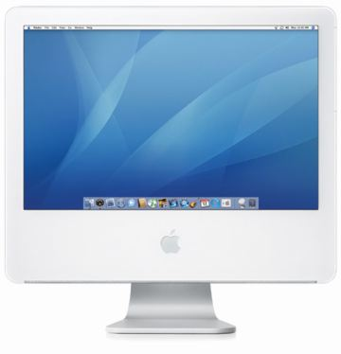

您可通过数种方式来识别这些各式各样的 iMac 机型。只需使用下列方法之一，即可帮助您确定所持有的机型。

检查底部标签上的 EMC 编号  
在 iMac 支架底部，您可以看到一个打印有序列号的标签。

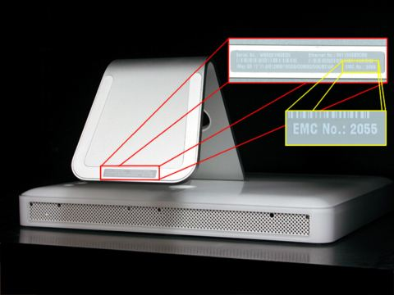

此标签上还附有电脑配置和“EMC”编号 (EMC No.) 等其他信息。不同的 iMac 机型都各有独有的 EMC 编号；只要记下电脑底部上的 EMC 编号，然后参照下表即可识别您的 iMac 机型。

世代 EMC No. iMac 机型   
第一代 1989 iMac G5（17 英寸）   
2008 iMac G5（20 英寸）   
第二代 2055 iMac G5（环境光线感应器，17 英寸）   
2056 iMac G5（环境光线感应器，20 英寸）   
第三代 2081 iMac G5（iSight，17 英寸）   
2082 iMac G5（iSight，20 英寸）   
Intel Core Duo 2104 iMac（2006 年初，17 英寸）   
2105 iMac（2006 年初，20 英寸）   
2110 iMac（2006 年中，17 英寸）   
Intel Core 2 Duo 2124 iMac（2006 年末 CD，17 英寸）   
2114 iMac（2006 年末，17 英寸）   
2118 iMac（2006 年末，20 英寸）   
2111 iMac（24 英寸）   
2133 iMac（2007 年中，20 英寸）   
2134 iMac（2007 年中，24 英寸）

检查包装箱上的营销机型编号  
您可以在 iMac 原始包装外找到列有营销机型编号的标贴。只需将您的编号与下面表格中的编号对照，即可找到对应的 iMac 机型。斜线 (/) 前的两个字符因国家/地区而异，但部件编号在全球都是一样的（此处，我们以“xx”来表示这两个可变字符）。

世代 营销机型编号 iMac 机型   
第一代 M9248xx/A  
M9363xx/A iMac G5（1.6 GHz，17 英寸）   
M9249xx/A  
M9823xx/A iMac G5（1.8 GHz，17 英寸）   
M9250xx/A  
M9824xx/A iMac G5（1.8 GHz，20 英寸）   
第二代 M9843xx/A iMac G5（环境光线感应器，1.8 GHz，17 英寸）   
M9844xx/A iMac G5（环境光线感应器，2.0 GHz，17 英寸）   
M9845xx/A iMac G5（环境光线感应器，2.0 GHz，20 英寸）   
第三代 MA063xx/A iMac G5（iSight，1.9 GHz，17 英寸）   
MA064xx/A iMac G5（iSight，2.1 GHz，20 英寸）   
Intel Core Duo MA199xx/A iMac（2006 年初，1.83 GHz Intel Core Duo，17 英寸）   
MA200xx/A iMac（2006 年初，2.0 GHz Intel Core Duo，20 英寸）   
MA406xx/A iMac（2006 年中，1.83 GHz Intel Core Duo，17 英寸）   
Intel Core 2 Duo MA710xx/A iMac（2006 年末 CD，17 英寸）   
MA590xx/A iMac（2006 年末，17 英寸）   
MA589xx/A iMac（2006 年末，20 英寸）   
MA456xx/A iMac（24 英寸）   
MA876XX/A iMac（2007 年中，20 英寸）   
MA877XX/A iMac（2007 年中，20 英寸）   
MA878XX/A iMac（2007 年中，24 英寸）

查找独有的物理特性  
每代产品都有一些新特征……

查看 iMac 显示器的底部。如果有看到环境光线感应器，则持有的是第二代的 iMac G5。下方图片显示的是第二代 iMac G5。

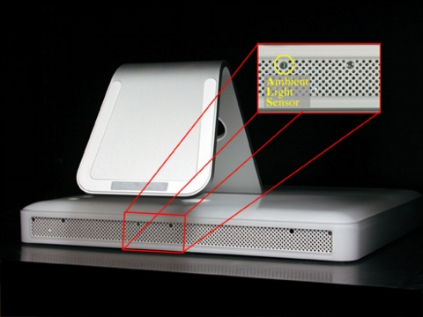

查看 iMac 的顶部中央，也即显示器的正上方。如果有看到内建 iSight 摄像头，则持有的是第三代的 iMac G5 或基于 Intel 的 iMac。下方图片显示的是带有内建 iSight 摄像头的第三代 iMac G5。具有 Intel Core Duo 处理器的 iMac 在此角度上与图片所示相同。

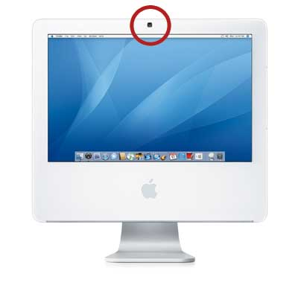

提示：如果您的 iMac 上有 iSight，则请查看 iMac 支架底部的配置代码。每种机型都有包含配置信息的标签。iMac G5 电脑会在配置中列出“iMac G5”。使用 Intel 处理器的 iMac 电脑则会在其配置中列出“iMac”。

iMac（2007 年中）机型具有光滑的宽屏显示器和镀铝框架。

比较“系统概述”中的详细信息  
在 Apple 菜单中，选择“关于本机”。“处理器”列表会显示处理器的速度，以及处理器的类型。对于 iMac G5、iMac G5（环境光线感应器）和 iMac G5 (iSight)，会显示 PowerPC G5。对于 iMac（2006 年初）电脑，列表将显示 Intel Core Duo。如果“关于本机”窗口列出的是 PowerPC G5，则请点按“更多信息”以打开系统概述。要判断所持有的是哪种 iMac G5 机型，请将电脑的技术规格与下列规格进行比较。

iMac G5  
第一代 iMac G5 是于 2004 年 8 月推出的。显著特征包括：

1.6 GHz PowerPC G5 处理器和 17 英寸屏幕，或者 1.8 GHz PowerPC G5 处理器和 17 或 20 英寸屏幕。   
Airport 和 Bluetooth 都是选购的 - 如果持有 Airport 和 Bluetooth，则应是在购买电脑时以 CTO 附件部件的形式订购的。   
随附 NVIDIA GeForce FX 5200 Ultra 显卡。  
iMac G5（环境光线感应器）  
iMac G5（环境光线感应器）是于 2005 年 5 月推出的。此款电脑带有数种与原始 iMac G5 机型不同的特征：

1.8 GHz PowerPC G5 处理器和 17 英寸屏幕，或者 2.0 GHz PowerPC G5 处理器和 17 或 20 英寸屏幕。   
Airport 和 Bluetooth 是标准配置。   
随附 ATI Radeon 9600 显卡。  
iMac G5 (iSight)  
iMac G5 (iSight) 是于 2005 年 9 月推出的。此款电脑带有数种与其他 iMac G5 机型不同的特征：

1.9 GHz PowerPC G5 处理器和 17 英寸屏幕，或者 2.1 GHz Power PC G5 处理器和 20 英寸屏幕。   
随附 ATI Radeon X600 显卡。   
随附内建 iSight 摄像头。  
iMac（2006 年初）  
iMac（2006 年初）是于 2006 年 1 月推出的。此款电脑带有数种与 iMac G5 不同的特征：

1.83 GHz Intel Core Duo 处理器和 17 英寸屏幕，或者 2.0 GHz Intel Core Duo 处理器和 20 英寸屏幕。   
随附使用 PCI Express 的 ATI Radeon X1600 显卡。   
配备 mini-DVI 视频输出端口。  
iMac（2006 年中）  
iMac（2006 年中）是于 2006 年 7 月推出的。此款电脑带有数种与 iMac（2006 年初）不同的特征：

1.83 GHz Intel Core Duo 处理器和 17 英寸屏幕，以及   
随附使用共享主内存的 Intel GMA950 图像处理器。   
随附 Combo 复合驱动器（可读取 DVD 和 CD，并可刻录 CD）   
未随附内建 Bluetooth  
iMac（2006 年末）  
iMac（2006 年末）型号的电脑是于 2006 年 9 月推出的。此款电脑带有数种与之前基于 Intel 的 iMac 电脑（于 2006 推出）不同的特征：

最快速率可达 2.33 GHz 的 Intel Core 2 Duo 处理器   
17 英寸、20 英寸和 24 英寸的 LCD 显示器   
光纤数字音频输出  
iMac（2007 年中）和更新机型  
iMac（2007 年中）机型是于 2007 年 8 月推出的。此款电脑带有数种与之前基于 Intel 的 iMac 电脑（于 2006 推出）不同的特征：

最快速率可达 2.8 GHz 的 Intel Core 2 Duo 处理器   
20 英寸和 24 英寸的光滑超宽显示器   
光纤数字音频输入   
镀铝框架

参考文献[回目录](http://www.techcn.com.cn/index.php?doc-view-140195.html" \l "section)

<http://zh.wikipedia.org/wiki/IMac>  
<http://en.wikipedia.org/wiki/IMac>  
<http://support.apple.com/kb/HT1463?viewlocale=zh_CN&locale=zh_CN>